

UNIVERSIDADE FEDERAL DE PERNAMBUCO

CENTRO DE CIÊNCIAS EXATAS E DA NATUREZA

CURSO DE BACHARELADO EM QUÍMICA

ADRIANA SOARES DE CARVALHO

**PLATAFORMAS TRANSDUTORAS ELETROQUÍMICAS BASEADAS EM ELETRODO DE OURO MODIFICADOS POR PONTOS QUÂNTICOS**

**RECIFE**

**2018**

ADRIANA SOARES DE CARVALHO

**PLATAFORMAS TRANSDUTORAS ELETROQUÍMICAS BASEADAS EM ELETRODO DE OURO MODIFICADOS POR PONTOS QUÂNTICOS**

Trabalho de Conclusão de Curso apresentado à Coordenação do Curso de Bacharelado em Química da Universidade Federal de Pernambuco, como parte dos requisitos à obtenção do grau de Graduanda em Bacharelado em Química.

**Orientação:** Dr. Rogério Tavares Ribeiro

**RECIFE**

**2018**

**PLATAFORMAS TRANSDUTORAS ELETROQUÍMICAS BASEADAS EM ELETRODO DE OURO MODIFICADOS POR PONTOS QUÂNTICOS**

Esse trabalho de conclusão de curso foi julgado adequado para a obtenção do título de Graduada em Bacharelado em Química e aprovada em sua forma final pelo Orientador e pela Banca Examinadora.

Aprovado em: ***

**Banca Examinadora:**

___________________________________

**Dr. Rogério Tavares Ribeiro**

**Departamento de *** – UFPE (Orientador)**

___________________________________

**\*\*\***

**Departamento de ** – UFPE (Titular – Membro Interno)**

___________________________________

**\*\*\***

**Departamento de *** – UFPE (Titular – Membro Externo)**

**RECIFE**

**2018**

**AGRADECIMENTOS**

***

**RESUMO**

***.

**PALAVRAS-CHAVE**: ***

**ABSTRACT**

****

**KEYWORDS:** **

**LISTA DE FIGURAS**

**Figura 1.** ***..........................................**\*\***

**LISTA DAS TABELAS**

**Tabela 1.**\*\*\*....................**\*\***

**LISTA DE ABREVIATURAS E SIGLAS**

SUMÁRIO

1 **INTRODUÇÃO** 12

1.1. TRANSDUTORES 12

1.2. TIPOS DE TRANSDUTORES 12

1.2.1. Transdutores Eletroquímicos 12

1.3. MODIFICAÇÃO DE TRANSDUTORES ELETROQUÍMICOS 12

1.3.1. Modificação de Transdutores Eletroquímicos por Pontos Quânticos 12

2 OBJETIVOS 12

2.1 2.1.OBJETIVO GERAL 12

2.2 2.2. OBJETIVOS ESPECÍFICOS 12

3 METODOLOGIA EXPERIMENTAL 12

3.1 REAGENTES 12

3.2 INSTRUMENTAÇÃO 12

3.2.1 Célula Eletroquímica 12

3.2.2 Equipamentos 12

3.3 PROCEDIMENTO EXPERIMENTAL 13

3.3.1 Tratamento das Superfícies de Ouro 13

3.3.2 Modificação das Superfícies de Ouro 14

3.3.3 Imobilização dos Pontos Quânticos na Superfície de Ouro 14

3.4 CARACTERIZAÇÃO DAS SUPERFÍCIES 15

3.4.1 Voltametria Cíclica 15

3.4.2 Espectroscopia de Impedância Eletroquímica (EIE) 15

3.5 SIMULAÇÃO DOS DADOS DE EIE 15

4 RESULTADOS E DISCUSSÃO 16

4.1 TRATAMENTO DA SUPERFÍCIE DE OURO 16

4.2 MODIFICAÇÃO DA SUPERFÍCIE DE OURO 16

4.3 IMOBILIZAÇÃO DOS PONTOS QUÂNTICOS 17

4.4 17

5 5. CONSIDERAÇÕES FINAIS 18

6 6. PERSPECTIVAS 19

7 7. REFERÊNCIAS BIBLIOGRÁFICAS 20

8 8. APÊNDICES 22

# INTRODUÇÃO

O interesse por sistemas de diagnóstico que possam fornecer respostas rápidas, com alta precisão e elevada sensibilidade de detecção é uma busca constante. Pesquisadores da área, ao longo desses anos, sempre buscam o aprimoramento relacionado a novos métodos e elementos que apresentem maior estabilidade e interação com o analito a ser detectado. Atualmente, métodos como ELISA (*Enzyme-Linked Immunosorbent Assay*), ECLIA (*Electro-Chemiluminescence Immunoassay Analyzer*) ou PCR (*Polymerase Chain Reaction*) são bastante eficientes, entretanto apresentam um elevado custo e tempo de resposta.

Uma alternativa para contorno desses limitantes tem sido a tecnologia de biossensores. O funcionamento de um biossensor se baseia na conversão de uma reação química ou biológica em um sinal elétrico. Para tal, é usado um elemento bioativo de reconhecimento acoplado, na maioria dos casos, a um transdutor, que pode empregar variação de massa, absorção ou emissão de luz, temperatura ou estado de oxidação, para uma detecção quantitativa rápida e específica de substâncias químicas ou biológicas, como por exemplo, açúcares e anticorpos (CALIL & SILVA, 2010). Em particular, os transdutores eletroquímicos, possibilitam um aumento da razão sinal/ruído por simples modificação de sua superfície. Essas modificações sobre os transdutores focam no aumento da corrente através do melhoramento da transferência de elétrons, ou por polarização das cargas superficiais. As modificações das superfícies transdutoras ocorrem por diversas rotas: a) adsorção, b) ligação covalente, c) filmes poliméricos e d) materiais químicos, sendo estas escolhidas de acordo com as características desejadas (PEREIRA et al., 2002).

Com o crescente desenvolvimento da nanotecnologia, a partir da década de 90, as nanopartículas (metálicas e semicondutoras) vêm sendo exploradas no aperfeiçoamento de biossensores, amplificando e potencializando suas características intrínsecas. Em geral, a utilização de diferentes tipos de nanopartículas vem proporcionando um aumento da área superficial do sensor, promovendo assim uma imobilização mais efetiva de moléculas biológicas e melhorando, dessa forma, a sensibilidade de detecção do biossensor (WANG & HU, 2009; HOLZINGER, 2014). A utilização de pontos quânticos (PQs) vem recebendo destaque no desenvolvimento de diversos dispositivos devido suas propriedades ópticas, elétricas e estruturais, proporcionadas pelo confinamento quântico dessas nanoestruturas (HOLZINGER, 2014).

Figura 1. Representação dos componentes principais de um biossensor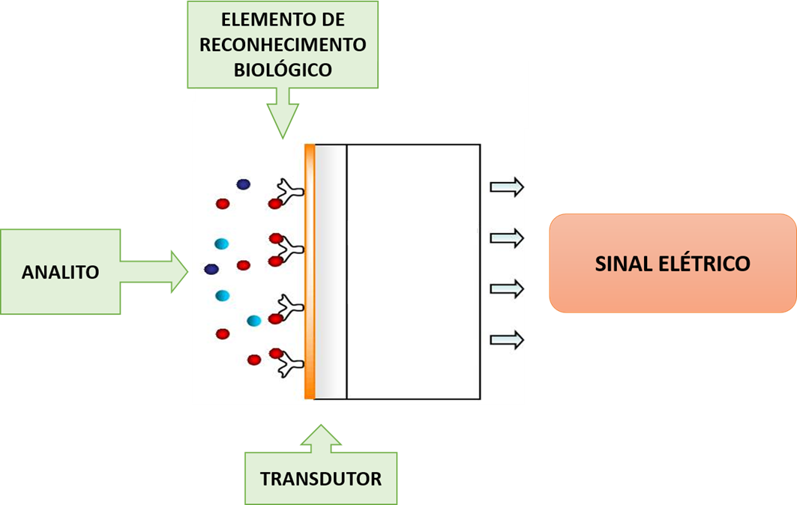

## TRANSDUTORES

Transdutores são dispositivos que convertem um tipo de energia em outro de forma quantitativa, sendo amplamente utilizados no controle de diversos tipos de magnitude física. Dentre as principais características que determinam o desempenho dos transdutores estão a: (1) faixa, referente a janela de amplitude do sinal de entrada em que o dispositivo opera, (2) resolução, menor intervalo na escala de operação do dispositivo que pode ser medido, (3) sensibilidade, relação entre o sinal de entrada e saída do transdutor, (4) histerese, incapacidade de reproduzir leituras iguais em direções opostas de varredura, (5) exatidão, diferença entre o valor real e o medido pelo dispositivo, e (6) repetibilidade, desvio referentes a um mesmo valor de medida (WERNECK, 1996).

Estes elementos transdutores podem ser classificados quanto ao seu funcionamento em (1) passivos, sendo necessária uma fonte de alimentação externa para sua operação, e (2) ativos ou *self-generating*, não necessitando de uma fonte externa, gerando sua própria energia através da conversão das perturbações mecânicas em variação de tensão ou corrente elétrica (FRADEN, 2004). Na aplicação em sistemas biossensores, os transdutores ativos são interessantes, pois recebem como sinal de entrada (excitação) um fenômeno químico e/ou biológico mensurável e convertem-no, proporcionalmente, em um sinal de saída elétrico, de fácil manipulação. O sinal de entrada é associado a detecção do analito por um elemento de reconhecimento biológico acoplado ao transdutor, e o de saída é então processado (normalizado, amplificado, filtrado, etc.) em diversas etapas por uma instrumentação adequada (THÉVENOT *el al.*, 2001).

## TIPOS DE TRANSDUTORES

Há várias formas de classificar os transdutores, como quanto ao método de conversão da energia, natureza do sinal de entrada ou de saída, entre outros. Dentro da categoria dos transdutores ativos há uma grande variedade de sinais de excitação que podem ser levados em consideração e implementados em tais dispositivos. Os principais tipos, visto a demanda de aplicações encontradas na literatura, de transdutores quanto ao sinal de entrada são os Fotovoltaicos (radiação eletromagnética) (PARIDA et al., 2011), Termoelétrico (temperatura) (RIFFAT & MA, 2003), Eletromagnéticos (fluxo magnético) (SIDDIQUE et al., 2015), Piezoelétricos (deformação de cristal piezoelétrico) (KIM et al, 2011) e Químicos (composição química) (JANATA & BEZEGH, 1988).

Contudo, os transdutores químicos são de interesse aos biossensores devido o tipo de perturbação produzida pelos processos biológicos na detecção do analito serem bem consolidadas, podendo ser subdivididos também, visto os inúmeros campos na química que podem ser explorados com esse aparato. Dentro desses tipos de transdutores, os mais investigados, de acordo com a grandeza medida, e suas aplicações na área biológica estão os (SETHI, 1994):

(1) Eletroquímicos, baseados no movimento de íons e difusão de espécies eletroativas. Aplicação: Imunoensaios e enzimas;

(2) Piezoelétricos, baseados na mudança de frequência de ressonância de um cristal piezoelétrico (materiais que geram um campo elétrico interno sob a ação de forças deformadoras) como resultado da alteração de massa na superfície transdutora. Aplicação: Gases voláteis, vapores e analitos imunológicos;

(3) Ópticos, baseados nas alterações nas propriedades ópticas quando há interação com o analito. Aplicação: pH, substratos enzimáticos, analitos imunológicos;

(4) Termométricos, em que há uma alteração na temperatura quando há detecção do analito pelo elemento de reconhecimento. Aplicação: Enzimas, organelas, sensores de células inteiras ou de tecidos para substratos, gases, poluentes, antibióticos, vitaminas, analitos imunológicos.

### Transdutores Eletroquímicos

Os estudos relacionados aos transdutores eletroquímicos mostram que são dispositivos rentáveis, altamente sensíveis, com respostas rápidas e se mostram bastante estáveis, já sendo utilizados largamente em análises biológicas, como o biossensor para acompanhamento dos níveis de glicemia no sangue. Esses transdutores estão divididos em Potenciométricos, Amperométricos e Condutimétricos (POHANKA & SKLÁDAL, 2008; SETHI, 1994).

(1) Nos transdutores Potenciométricos, há a geração de um potencial elétrico pela detecção do analito e as medições potenciométricas envolvem processos de eletrodos não-faradaicos, sem fluxo de corrente líquido, e operam com o princípio de uma acumulação de densidade de carga na superfície de um eletrodo, resultando no desenvolvimento de um potencial significativo em esse eletrodo. Esse potencial é proporcional ao logaritmo da atividade do analito presente em a amostra e é medida em relação a um inerte eletrodo de referência, também em contato com a amostra (THÉVENOT *el al.*, 2001);

(2) Nos Amperométricos a geração de uma corrente elétrica resultante de alterações de oxidação, ou redução de espécies eletroativas. Durante as análises, o potencial é mantido constante, as alterações de corrente verificadas são correlacionadas diretamente com a concentração das espécies eletroativas presentes, com a sua produção, ou com a taxa de consumo na camada biocatalítica (THÉVENOT *el al.*, 2001);

(3) Os Condutimétricos são baseados nas alterações na condutância do meio. O princípio condutimétrico de medição é amplamente aplicável aos sistemas químicos, porque muitas reações químicas produzem ou consomem espécies iónicas e, assim, alterar o sistema elétrico condutividade da solução. No entanto, como a resistência de uma solução é determinada pela migração de todos os íons presentes, medições de condutância são geralmente considerados relativamente não específico (THÉVENOT *el al.*, 2001; MUHAMMAD-TAHIR & ALOCILJA, 2003).

Os transdutores Amperométricos têm sido preferidos em muitas aplicações devido a fácil manipulação e pelo fato de a concentração do analito ser proporcional à alteração na corrente elétrica. Na medida amperométrica, quando são utilizadas enzimas como a glicose oxidase que catalisa reações de oxirredução, o material biológico não necessita de um marcador. No caso do uso de anticorpos ou DNA, a interação com o analito gera poucos íons redox, sendo necessária a conjugação a uma enzima catalítica como a peroxidase (FURTADO et al, 2008).

## MODIFICAÇÃO DE TRANSDUTORES ELETROQUÍMICOS

A modificação dos transdutores eletroquímicos vem como alternativa para ampliar o número de aplicações desses elementos, aumentando a sensibilidade, seletividade, tempo de resposta e estabilidade do dispositivo frente aos processos de interesse que ocorrem na interface e gera um sinal de excitação, otimizando a transdução. Esse processo de modificação da interface acarreta num vasto número de possibilidades de aplicação, visto que é uma opção versátil de manipular o dispositivo para diversas condições (KATZ et al, 1994).

Para realizar esse procedimento deve-se levar em conta o substrato do transdutor e o elemento modificador, de forma que o substrato apresente as propriedades eletroquímicas desejadas no seu emprego e esse elemento modificador se comporte adequadamente em sua interface.

Os tipos de modificações usualmente empregadas nessa classe de transdutores, utilizando o sistema de camadas, consistem em (1) adsorção de um elemento modificador, (2) ligação covalente, (3) filmes poliméricos, e (4) materiais compósitos (PEREIRA et al, 2012).

A adsorção é um método simples, porém, limitado, tanto pelos processos de dessorção facilmente ocorrentes como pelo número de camadas possíveis de serem formadas (apenas uma), baixando consideravelmente sua reprodutibilidade (PEREIRA et al, 2012). No caso da ligação covalente, o elemento modificador é imobilizado através de grupos funcionais na interface do substrato e apresenta uma ligação mais estável à interface, porém com a mesma limitação do número de camadas da modificação por adsorção (DOWNARD, 2000). Os filmes poliméricos podem ser construídos sobrepondo várias camadas, intensificando a resposta elétrica, por uma técnica simples de eletropolimerização utilizando-se membranas poliméricas condutoras ou isolante, aumentando ou diminuindo a velocidade de transferência de elétrons, respectivamente (EMR & YACYNYCH, 1995). A implementação de materiais compósitos (constituído por dois ou mais compostos) e inorgânicos de variadas características no substrato do transdutor também são possibilidades de otimizar as propriedades eletroquímicas do dispositivo e vem sendo exploradas (ALEGRET, 1996; VANSANT et al, 1996).

Quanto ao elemento modificador, a variedade segue, sendo os exemplos mais utilizados, sendo explorados diversos materiais os: (1) polieletrólitos, construída em várias camadas; (2) nanotubos de carbono, pôr o carbono possuir uma boa condutividade elétrica, alta estabilidade térmica e mecânica, uma ampla janela de potencial operacional com cinética lenta de oxidação e, em muitos casos, atividade eletrocatalítica; (3) nanopartículas, possuem propriedades ópticas, estruturais e elétricas interessantes devido suas dimensões nanométricas e são constituídos por uma variedade grande de materiais, como metais, semicondutores, magnéticos e carbonáceos; e (4) *Self-Assembled Monolayer* (SAM), atribuindo propriedades relacionadas a molhabilidade e adesão, transferência de carga e funcionalização química (ALKIRE et al, 2009).

### Modificação de Transdutores Eletroquímicos por Pontos Quânticos

Dentre os elementos modificadores, as nanopartículas de materiais semicondutores possuem características em particular interessantes para as aplicações em biossensores. Os *quantum dots*, ou pontos quânticos (PQs), são partículas cristalinas isotrópicas de materiais semicondutores com dimensões na ordem de poucos nanômetros, fazendo com que esses nanocristais apresentem propriedade de confinamento quântico, explicando sua eficiência luminescente quando comparado com outros materiais utilizados para o mesmo fim, como os corantes orgânicos fluorescentes (WANG et al, 2009). Na Figura 2 é possível observar suspensões desses nanocristais em tamanhos, e consequentemente, cores emitidas variadas.

Figura 2. Variedade de cores emitidas por Pontos QuânticosUma imagem contendo interior, garrafa

Descrição gerada com alta confiança

Dessa forma, os PQs possuem vantagens como um amplo espectro de absorção com um limite de emissão muito estreito, um alto rendimento quântico e uma resistência à fotodegradação e à degradação óptica ou química (ERICKSON et al, 2008). Algumas aplicações deste nanomaterial são em LEDs, iluminação de estado sólido, displays, fotovoltaicos, transistores, computação quântica, imagens médicas, biossensores, entre muitos outros (BAGHER, 2016).

A proposta do trabalho é, portanto, investigar as propriedades eletroquímicas advindas da imobilização de dois tipos de pontos quânticos em eletrodos de ouro, buscando superfícies transdutoras modificadas propícias para aplicações em biossensores eletroquímicos.

# OBJETIVOS

## OBJETIVO GERAL

Desenvolver transdutores eletroquímicos modificados por pontos quânticos de CdTe estabilizados/funcionalizados por ácido mercaptossuccínico (AMS) e cisteamina (Cis), apresentados na Figura 3. Além de testar a eficiência das duas plataformas na detecção do anti-IgG, utilizando como elemento de reconhecimento biológico o anticorpo IgG.

**Figura 3.** QDs estabilizados/funcionalizados por: 1) cisteamina e 2) ácido mercaptosuccínico.

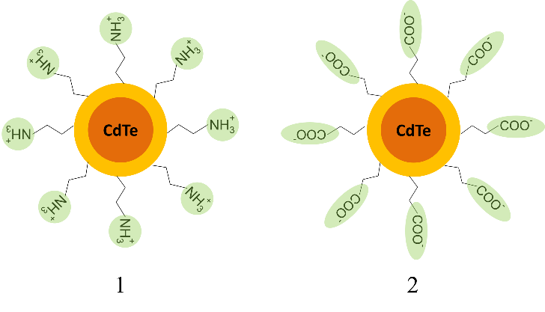

## OBJETIVOS ESPECÍFICOS

1. Modificação prévia das superfícies de ouro por formação de monocamadas auto-organizadas (SAMs) de dois alcanotióis: ácido 3-mercaptopropiônico (AMP) e cisteamina;

2. Imobilização dos pontos quânticos de CdTe estabilizados/funcionalizados por AMS (PQ-AMS) e Cis (PQ-Cis) por ligação covalente peptídica às superfícies;

3. Caracterizar por técnicas eletroquímicas as etapas de modificação da superfície de ouro;

4. Realizar simulação dos dados ao modelo de Randles.

# METODOLOGIA EXPERIMENTAL

## REAGENTES

* Cloridrato de Cisteamina (Sigma-Aldrich);
* Ácido 3-mercaptopropiônico (Sigma-Aldrich);
* Álcool etílico absoluto (99,5%, Vetec);
* K4Fe(CN)6 (98%, Vetec);
* K3Fe(CN)6 (99%, Vetec);
* KCl (99%, Nuclear);
* 1-etil-3-[3-dimetilaminopropil]carbodiimida (Sigma-Aldrich);
* N-hidroxisuccinimida (Sigma-Aldrich).

## INSTRUMENTAÇÃO

### Célula Eletroquímica

A célula eletroquímica utilizada foi de compartimento único e com três eletrodos: (1) superfície de ouro (trabalho), (2) Ag⁄AgCl em solução saturada de KCl (referência) e (3) um fio de platina (auxiliar) (Figura 4). A área circular superficial do eletrodo de trabalho foi de 3,80 mm2. As caracterizações dos sistemas foram realizadas em 25 °C e monitoradas por sonda eletroquímica (1 mmol L-1 de K4Fe(CN)6/K3Fe(CN)6) em solução aquosa de 0,1 mol L-1 de KCl no pH aparente 7.

### Equipamentos

Em todos os experimentos foram usados o potenciostato/galvanostato PGSTAT128N (Autolab) em interface com o *software* NOVA 1.11.2 (Metrohm Autolab B.V.), instalado em microcomputador, para análise e tratamento dos dados obtidos (Figura 5).

**Figura 4.** Esquema da célula eletroquímica contendo os três eletrodos em solução

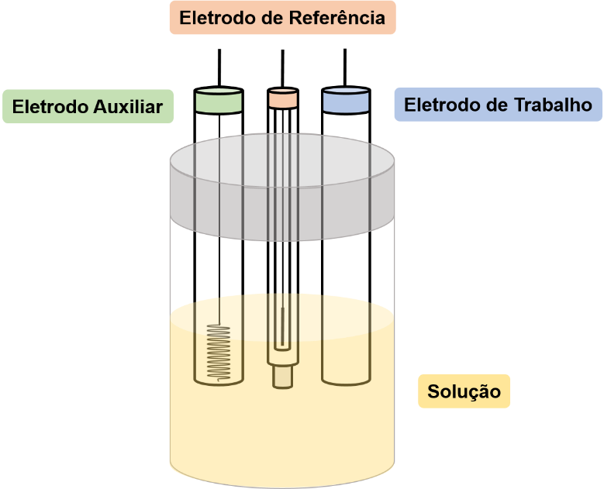

**Figura 5.** Esquema da Instrumentação Eletroquímica utilizadas nos experimentos

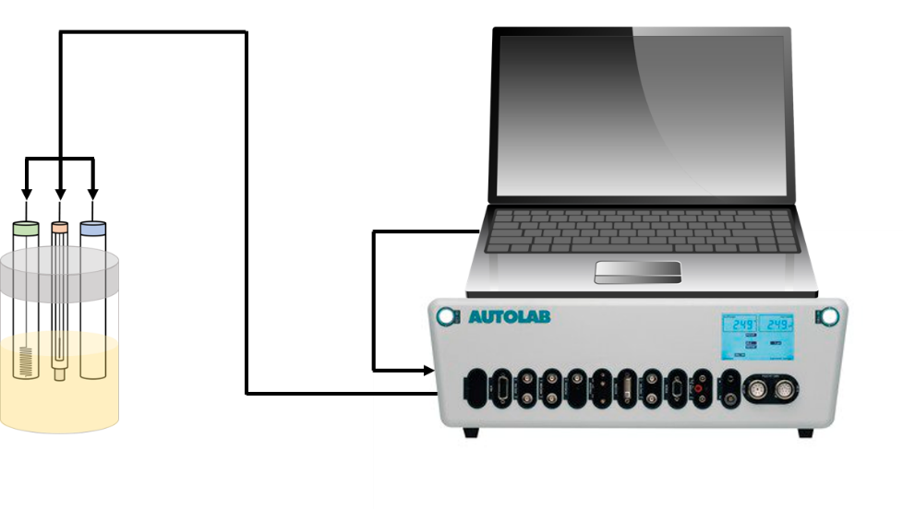

## PROCEDIMENTO EXPERIMENTAL

### Tratamento das Superfícies de Ouro

As superfícies de ouro passaram pelo processo de tratamento para remoção de impurezas impregnadas no eletrodo. Para isso, em uma primeira etapa, as superfícies foram submetidas a um tratamento químico. O eletrodo de trabalho foi submerso em ácido nítrico 35% por 3 minutos e enxaguado com água destilada. Posteriormente, as superfícies sofreram o tratamento físico de polimento, utilizando feltro juntamente com solução de alumina 0,3 µm, por 5 minutos. As superfícies foram subsequentemente enxaguadas com água destilada por 1 minuto.

### Modificação das Superfícies de Ouro

Para a modificação da superfície de ouro por SAM, imergiu-se a superfície em solução etanólica 18 mmol L-1 do alcanotiol, AMP ou Cis, por 1 hora (Figura 6), e posteriormente em álcool etílico por 24 h.

**Figura 6.** Representação das superfícies transdutoras modificadas por SAM de Cis (à esquerda) e SAM de AMP (à direita)

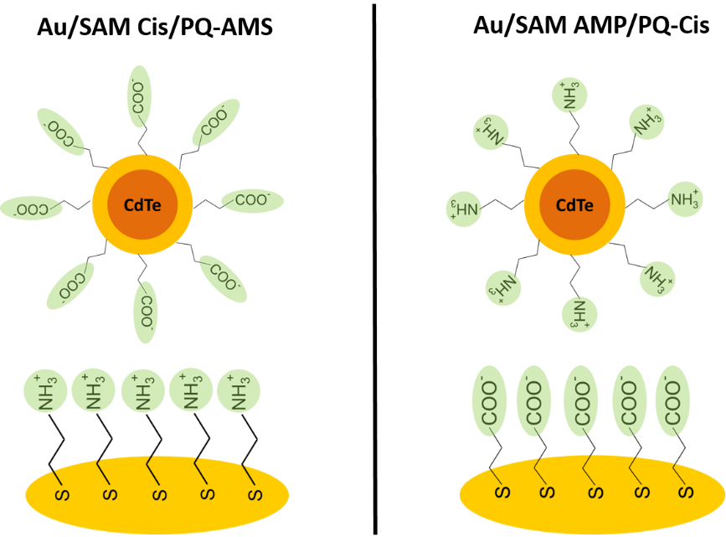

### Imobilização dos Pontos Quânticos na Superfície de Ouro

As superfícies foram imersas em uma solução com pH em torno de 5,0 contendo os PQs, sintetizados e caracterizados opticamente pelo grupo de pesquisa Nanobio, em suspensão juntamente com os agentes de acoplamento EDC e NHS nas concentrações 2 mmol L-1 e 5 mmol L-1, respectivamente, por 24 h (Figura 7).

**Figura 7.** Representação das superfícies transdutoras modificadas pelo PQ-AMS (à esquerda) e PQ-Cis (à direita)

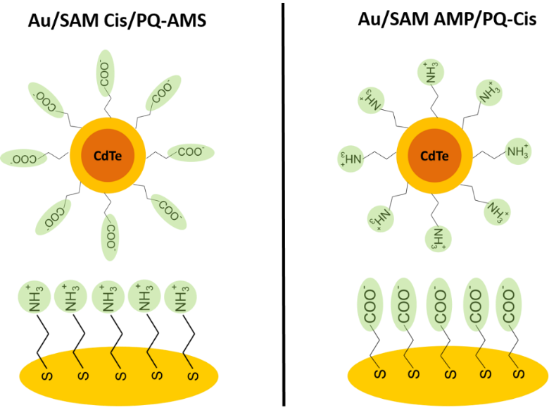

Vale ressaltar que, no sistema a base de SAM de Cis, o PQ imobilizado possuía estabilização/funcionalização por AMS. Já no sistema a base de SAM de AMP, imobilizou-se PQs estabilizados/funcionalizados por Cis. Dessa forma há a formação da ligação peptídica covalente entre a SAM e PQ.

## CARACTERIZAÇÃO DAS SUPERFÍCIES

As superfícies de ouro nas etapas experimentais foram caracterizadas por duas técnicas eletroquímicas:

### Voltametria Cíclica

Nesta técnica foi aplicada uma janela de potencial de 0,0 V à 0,5 V, com uma velocidade de varredura de 100 mV s-1, para obtenção do sinal em corrente elétrica.

### Espectroscopia de Impedância Eletroquímica (EIE)

Na EIE foi aplicada uma perturbação de 10 mVrms, em uma faixa de frequência de 100.000 a 0,1 Hz, no potencial D.C. de 220 mV.

## SIMULAÇÃO DOS DADOS DE EIE

Foi utilizado o *software* EIS Spectrum Analyser 1.0 para a simulação dos dados obtidos nas etapas de modificação da superfície, através da modelagem aplicando o circuito equivalente de Randles, apresentado na Figura 8. Esse circuito corresponde aos sistemas eletroquímicos montados, contendo os elementos de resistência da solução (Rs) e transferência de elétrons (Rtc), capacitância de dupla camada elétrica (Cdl) e Warburg (W).

**Figura 8.** Representação do Circuito de Randles

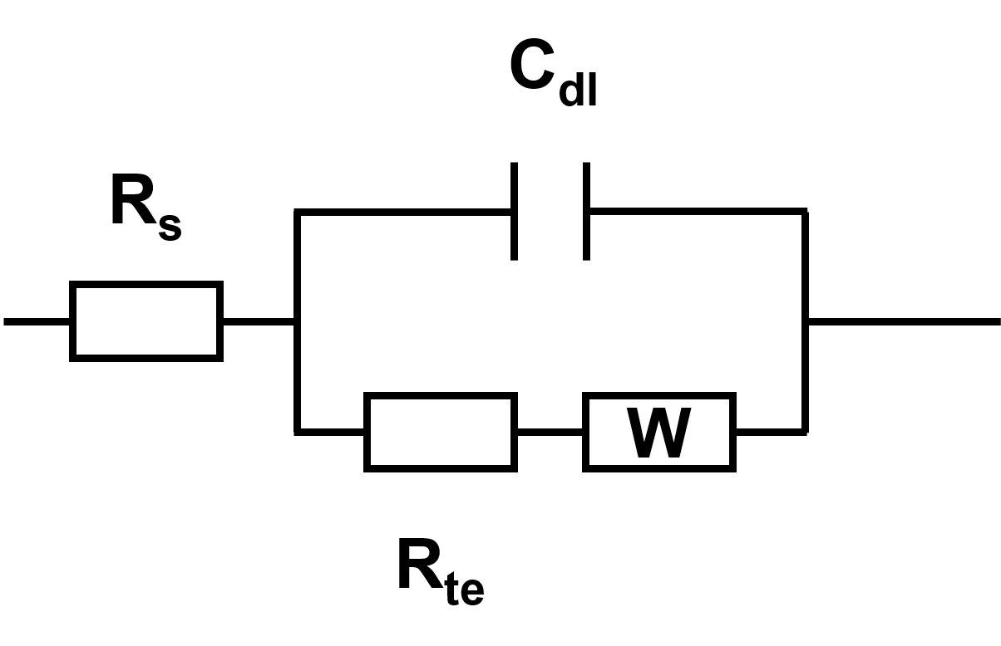

# RESULTADOS E DISCUSSÃO

## TRATAMENTO DA SUPERFÍCIE DE OURO

Figura 9. a) Voltamograma Cíclico e b) EIE da superfície de ouro após o tratamento

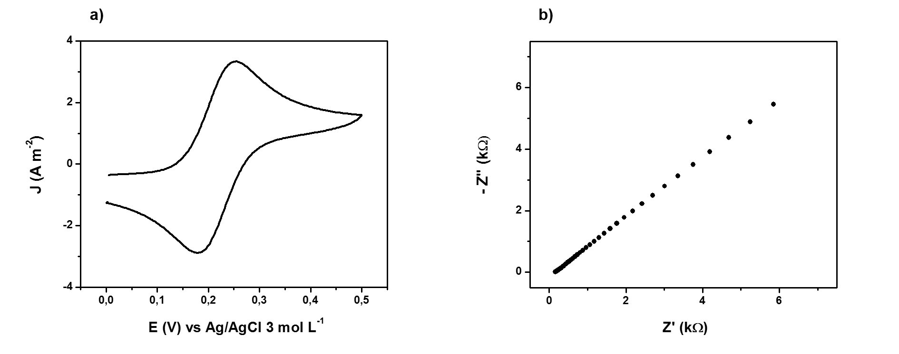

Tabela 1. RTE obtidos dos picos anódicos (RPA) e catódicos (RPC) do voltamograma cíclico da superfície de ouro após o tratamento (EAu)

|  |  |  |
| --- | --- | --- |
| **Sistema** | **RPA (Ω)** | **RPC (Ω)** |
| EAu | 6573,032821 ± 168,468710 | 6426,244001 ± 187,725823 |

## MODIFICAÇÃO DA SUPERFÍCIE DE OURO

Figura 10. a) Voltamograma Cíclico das superfícies modificadas por SAM Cis (a’) e por SAM AMP (a’’). b) EIE das superfícies modificadas por SAM Cis (b’) e por SAM AMP (b’’). 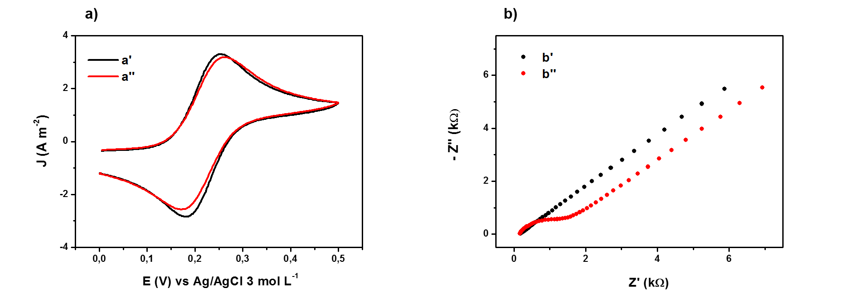

Tabela 2. RTE obtidos dos picos anódicos (RPA) e catódicos (RPC) dos voltamogramas cíclicos das superfícies de ouro modificadas por SAM Cis (EAu/SAM Cis) e por SAM AMP (EAu/SAM AMP)

|  |  |  |
| --- | --- | --- |
| **Sistema** | **RPA (Ω)** | **RPC (Ω)** |
| EAu/SAM Cis | 6417,294420 ± 154,856793 | 6417,294422 ± 154,856795 |
| EAu/SAM AMP | 6949,489079 ± 758,054066 | 7583,654021 ± 1852,922486 |

## IMOBILIZAÇÃO DOS PONTOS QUÂNTICOS

Figura 11. a) Voltamograma Cíclico das superfícies modificadas por SAM Cis/PQ AMS (a’) e por SAM AMP/PQ Cis (a’’). b) EIE das superfícies modificadas por SAM Cis/PQ AMS (b’) e por SAM AMP/PQ Cis (b’’)

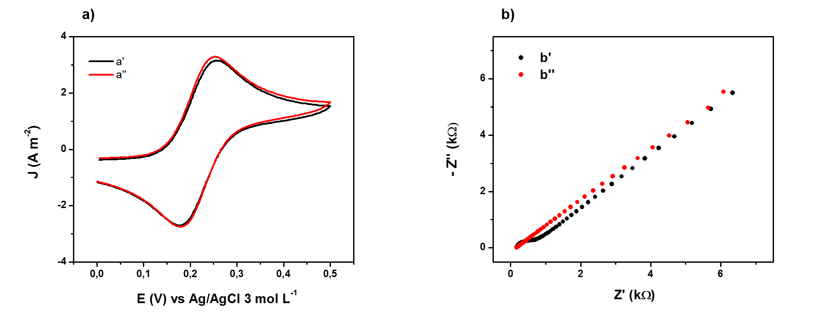

Tabela 3. RTE obtidos dos picos anódicos (RPA) e catódicos (RPC) dos voltamogramas cíclicos das superfícies de ouro após imobilização dos PQ AMS (EAu/SAM Cis/PQ AMS) e PQ Cis (EAu/SAM AMP/PQ Cis)

|  |  |  |
| --- | --- | --- |
| **Sistema** | **RPA (Ω)** | **RPC (Ω)** |
| EAu/SAM Cis/PQ AMS | 6878,966605 ± 170,903466 | 6878,951717 ± 170,929068 |
| EAu/SAM AMP/PQ Cis | 6283,517647 ± 128,589643 | 6283,500385 ± 128,931555 |

## SIMULAÇÕES DAS EIE’S DAS SUPERFÍCIES

# 5. CONSIDERAÇÕES FINAIS

# 6. PERSPECTIVAS

# 7. REFERÊNCIAS BIBLIOGRÁFICAS

WERNECK, Marcelo Martins. Transdutores e interfaces. LTC, 1996.

BAGHER, Askari Mohammad. Quantum Dots Applications. Sensors & Transducers, v. 198, n. 3, p. 37, 2016.

VANSANT, E. F. et al. Characterization and chemical modification of the silica surface. Journal of Chromatography-A incl Cumulative Indexes, v. 738, n. 2, p. 313-313, 1996.

FRADEN, Jacob. Handbook of modern sensors: physics, designs, and applications. Springer Science & Business Media, 2004.

THÉVENOT, Daniel R. et al. Electrochemical biosensors: recommended definitions and classification. Biosensors and Bioelectronics, v. 16, n. 1, p. 121-131, 2001.

PARIDA, Bhubaneswari; INIYAN, S_; GOIC, Ranko. A review of solar photovoltaic technologies. Renewable and sustainable energy reviews, v. 15, n. 3, p. 1625-1636, 2011.

RIFFAT, Saffa B.; MA, Xiaoli. Thermoelectrics: a review of present and potential applications. Applied thermal engineering, v. 23, n. 8, p. 913-935, 2003.

SIDDIQUE, Abu Raihan Mohammad; MAHMUD, Shohel; VAN HEYST, Bill. A comprehensive review on vibration based micro power generators using electromagnetic and piezoelectric transducer mechanisms. Energy Conversion and Management, v. 106, p. 728-747, 2015.

KIM, Heung Soo; KIM, Joo-Hyong; KIM, Jaehwan. A review of piezoelectric energy harvesting based on vibration. International journal of precision engineering and manufacturing, v. 12, n. 6, p. 1129-1141, 2011.

JANATA, Jiri; BEZEGH, Andras. Chemical sensors. Anal. Chem.;(United States), v. 60, n. 12, 1988.

WANG, Xin et al. Engineering nanomaterial surfaces for biomedical applications. Experimental Biology and Medicine, v. 234, n. 10, p. 1128-1139, 2009.

ALKIRE, Richard C. et al. Chemically modified electrodes. John Wiley & Sons, 2009.

SETHI, Rajinder S. Transducer aspects of biosensors. Biosensors and Bioelectronics, v. 9, n. 3, p. 243-264, 1994.

MUHAMMAD-TAHIR, Zarini; ALOCILJA, Evangelyn C. A conductometric biosensor for biosecurity. Biosensors and Bioelectronics, v. 18, n. 5, p. 813-819, 2003.

POHANKA, Miroslav; SKLÁDAL, Petr. Electrochemical biosensors--principles and applications. Journal of Applied Biomedicine (De Gruyter Open), v. 6, n. 2, 2008.

FURTADO, ROSELAYNE FERRO FURTADO et al. Aplicações de biossensores na análise da qualidade de alimentos. Embrapa Agroindústria Tropical, 2008.

ERICKSON, D. et al. Nanobiosensors: Optofluidic, Electrical and Mechanical Approaches to Biomolecular Detection at the Nanoscale. Microfluid Nanofluidics, v.4, n.1-2, p.33-52, 2008.

KATZ, Eugenii et al. Electrocatalytic oxidation of reduced nicotinamide coenzymes at gold and platinum electrode surfaces modified with a monolayer of pyrroloquinoline quinone. Effect of Ca 2+ cations. Journal of Electroanalytical Chemistry, v. 373, n. 1, p. 189-200, 1994.

DOWNARD, Alison J. Electrochemically assisted covalent modification of carbon electrodes. Electroanalysis, v. 12, n. 14, p. 1085-1096, 2000.

ALEGRET, Salvador. Rigid carbon–polymer biocomposites for electrochemical sensing. A review. Analyst, v. 121, n. 12, p. 1751-1758, 1996.

EMR, Sally A.; YACYNYCH, Alexander M. Use of polymer films in amperometric biosensors. Electroanalysis, v. 7, n. 10, p. 913-923, 1995.

# 8. APÊNDICES